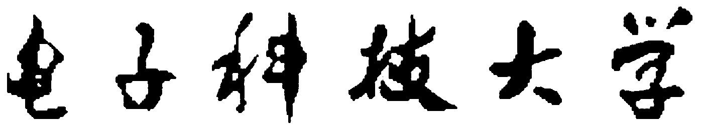
计算机专业类课程
实验报告
课程名称：
学 院：
专 业：
学生姓名：
学 号：
指导教师：
日 期： 年 月 日
电 子 科 技 大 学
实 验 报 告
实验一
- 实验名称：
- 实验学时：4
- 实验内容和目的：
- 实验原理：
(按实验内容分析实验原理并填写)
- 实验器材（设备、元器件）
- 实验步骤：
- 实验数据及结果分析：
(按实验步骤顺序填写代码、数据或截图)
- 实验结论、心得体会和改进建议：
电 子 科 技 大 学
实 验 报 告
实验二
- 实验名称：
- 实验学时：4
- 实验内容和目的：
- 实验原理：
(按实验内容分析实验原理并填写)
- 实验器材（设备、元器件）
- 实验步骤：
- 实验数据及结果分析：
(按实验步骤顺序填写代码、数据或截图)
- 实验结论、心得体会和改进建议：

